Министерство сельского хозяйства
Российской Федерации

Департамент технической политики

Подольская
государственная зональная машиноиспытательная станция

Протокол испытаний

№ 09-35-00 (1020113)

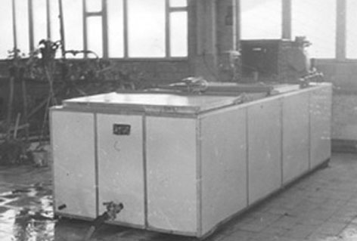

Танк-охладитель молока ТОМ-Ф-1,6
Изготовитель (разработчик) | Адрес
ЗАО “Егорьевская Сельхозтехника”  (Открытое акционерное общество научно-исследовательский институт комплексных проблем машиностроения для животноводства и коромпроизводства ОАО “ВНИИКОМЖ” | 140300 Московская область  г. Егорьевск, ул. 50 лет ВЛКСМ

Результаты испытаний (краткие)
Танк-охладитель молока ТОМ-Ф-1,6
Назначение | Танк-охладитель молока ТОМ-Ф-1,6 с аккумуляцией холода предназначен для сбора, охлаждения и хранения молока на животноводческих фермах.
Качество работы :
- время охлаждения молока от 35^{о} до 4^{о}С |  | 2,5 ч
Холодопроизводительность |  | 3,54 кВт
Условия эксплуатации:
- тип доильной установки |  | «Молокопровод» АДМ-8А-200
- температура поступающего молока |  | 26-30^{о}С
- температура охлажденного молока |  | 4-6^{о}С
Агрегатирование |  | Танк-охладитель со встроенной холодильной машиной на базе сальникового компрессора ФВ-6
Потребляемая мощность |  | 2,5 кВт
Трудоемкость ежесменного ТО |  | 0,5 чел.ч.
Эксплуатационная надежность |  | хорошая
Удобство управления |  | удобно
Безопасность выполнения работ |  | обеспечено

Описание конструкции машины
Танк-охладитель молока ТОМ-Ф-1,6 - стационарная машина, представляющая собой единый агрегат, состоящий из молочной и водяной ванн и холодильной установки с воздушным конденсатором и погружным испарителем на базе сальникового компрессора ФВ-6. Температура наморозки льда и охлаждения молока регулируется с помощью температурного реле.

Техническая характеристика
Показатели | Численные значения
Габаритные размеры
- длина | 3190 мм
- ширина | 1500 мм
- высота | 1700 мм
Масса | 950 кг
Номинальная вместимость молочной ванны | 1600 дм³

Результаты испытаний
Качество работы | Основным параметром качества работы танка-охлади-теля молока является его холодопроизводительность. Эту величину определяли путем охлаждения воды в аккумуляторе холода с 8^{о}С до 2^{о}С (без наличия молока в молочной ванне).  Охлаждение 1480 л воды с 8^{о}С до 2^{о}С произошло за 2,9 часа, т.е. холодопроизводительность, исходя из этих данных, составляет 3050 ккал/час или 3,54 кВт (что соответствует требованиям ТЗ и паспортным данным машины% соответственно -3017 ккал/час или 3,5 кВт).  Продолжительность охлаждения молока при заполнении молочной ванны на 50) вместимости (800л) с 35^{о}С до 4^{о}С (согласно ГОСТ на охладители и ТЗ) составляет 2,5 часа, что удовлетовряет требованиям ТЗ - не более 2,5 часа
Удельный расход электроэнергии | 15,9 кВт.ч/т
Безопасность движения | Танк-охладитель эксплуатируется стационарно.

Техническое обслуживание | ЕТО - 0,5 чел.ч, ТО1 - 0,5 чел.ч., ТО2 - 2,5 чел.ч. руководство по эксплуатации содержит достаточно сведений для правильного монтажа и техн. Обслуживания машины

Заключение по результатам испытаний
Машина соответствует требованиям НД.
По своим параметрам: холодопроизводительности, вместимости молочной ванны и стоимости танк-охладитель молока ТОМ-Ф-1,6 может найти применение в хозяйствах.
Испытания проведены: | Подольская МИС  142184 Московская область  г. Климовск-4
Испытания провел: | В.И. Левин
Источник информации: | Протокол испытаний № 09-35-00 (1020113)  от 20 декабря 2000 года

